Заведующий МБДОУ № 9

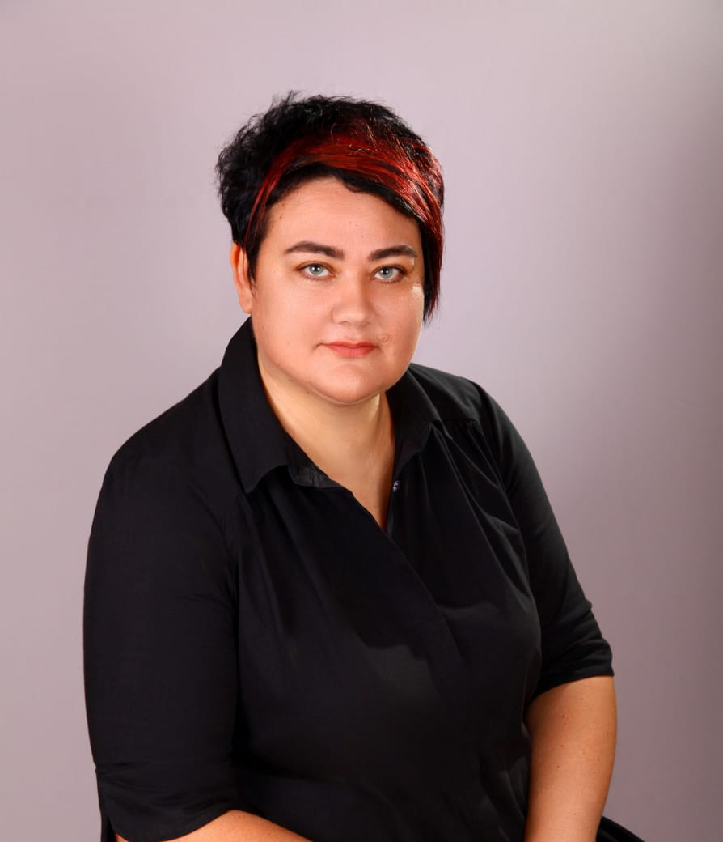

Жуковская Светлана Николаевна

Уровень образования - Высшее АГПИ г. Армавир Учитель технологии, предпринимательства и экономики по специальности «Технология и предпринимательство» с дополнительной специальностью «Экономика», 2002г.
Направление специальности – учитель технологии, предпринимательства и экономики.
Общий стаж работы- 25 года
Стаж в должности заведующей - 12 лет, награды – грамоты, благодарственные письма
Категория – СЗД
Рабочий телефон - 8(879)6149-4-45
E-mail - det.sad_9@mail.ru
Профессиональная переподготовка: ГБОУ ВПО СГПИ «Менеджмент» профиль «Менеджмент организации», 2013 г.
Международный институт повышения квалификации и переподготовки специалистов «Педагогика и методика дошкольного образования» -2016 г.
ФГБОУ ВО Ставропольский ГАУ «Управление государственными и муниципальными закупками», 120ч. – 2017г.
Повышение квалификации:
- СКИРО ПК и ПРО г. Ставрополь «Совершенствование системы управления дошкольной образовательной организацией в условиях реализации ФГОС ДО» - 108 час. - 2019г.
- Автономная некоммерческая организация дополнительного профессионального образования «Международный институт современного образования» г. Ессентуки «Контроль качества продуктов питания от поставщика до потребителя» - 72 час. – 2021 г.
- ООО «Региональный центр повышения квалификации» г. Рязань «Обеспечение экологической безопасности руководителями и специалистами общехозяйственных систем управления» - 72 ч. – 2022 г.
- Автономная некоммерческая организация дополнительного профессионального образования «Международный профильный институт» г. Пятигорск «Подготовка в области гражданской обороны и защиты от чрезвычайных ситуаций должностных лиц уполномоченных по гражданской обороне и защите от чрезвычайных ситуаций» - 72 час. – 2022 г.
- Автономная некоммерческая организация дополнительного профессионального образования «Международный профильный институт» г. Пятигорск. «Антитеррористическая защищенность образовательных организаций» - 72 час. – 2022 г.
- Автономная некоммерческая организация дополнительного профессионального образования «Международный профильный институт» г. Пятигорск, «Управление ДОО в условиях реализации ФГОС» Работа заведующего ДОО» - 72 час. -2022 г.

Педагогический состав

Заверик Анна Сергеевна
Дополнительная информация
Должность - музыкальный руководитель
Направление специальности – музыкальный руководитель
Уровень образования - Высшее педагогическое,
ГБОУ ВПО СГПИ, Бакалавр «Специальное (дефектологическое) образование» - 2016г.
Общий стаж работы- 4 года
Стаж работы по специальности- 4 года
Рабочий телефон- 8(879)6149-4-45
E-mail – anjutaurtan@mail.ru
Награды – нет
Категория – первая
Профессиональная переподготовка: ЧОУ ДПО «Институт переподготовки и повышения квалификации», профиль «Музыкальный руководитель дошкольных образовательных организаций», 502 ч. - 2018г.
ООО « Столичный центр образовательных технологий» по программе « Педагог дополнительного образования: Теория и методика дополнительного образования», 300ч.-2022г.
Повышение квалификации:
- «Организация оказания первой медико-санитарной помощи пострадавшим», 16 ч. - 2019г.
- «Профилактика коронавируса, гриппа и др. ОРВИ в общеобразовательных организациях», 16 ч. 2020 г
- СГПИ «Психолого - педагогическое сопровождение детей с девиантным поведением в условиях ОУ». В объеме 104 ч. 2021 г
- «Защита детей от информации, причиняющей вред их здоровью м (или) развитию, 36 ч. 2022 г.
- «Центр Развития Педагогики». «Речевое развитие детей дошкольного возраста», 16 ч. 2022 г.

Ефимова Ирина Анатольевна
Дополнительная информация
Должность - воспитатель
Направление специальности – педагогика
Уровень образования – Высшее педагогическое,
ГБОУ ВПО СГПИ, Бакалавр педагогики» по направлению «Педагогика», профиль «Дошкольное образование» - 2015 г.
Общий стаж работы- 23 лет
Стаж работы по специальности- 17 лет
Награды – нет
Категория – высшая
Рабочий телефон - 8(879)6149-4-45
E-mail - нет
Профессиональная переподготовка – ООО «Столичный центр образовательных технологий», «Педагог дополнительного образования: Теория и методика дополнительного образования». Квалификация - Педагог дополнительного образования детей и взрослых - 300 часов -2022 г.
- Повышение квалификации: СКИРО ПК и ПРО «Психолого-педагогическое сопровождение инклюзивного образования в ДОО», 108 час. – 2018 г.,
- «Организация оказания первой медико-санитарной помощи пострадавшим», 16 ч. – 2019 г. АНО ПО «Технологический колледж Смоленского гуманитарного университета» - «Обучение должностных лиц и специалистов по гражданской обороне и защите населения и территорий от черезвычайных ситуаций», 36 часов – 2019 г. АНО ДПО «Международный профильный институт», г. Пятигорск – «Основы преподования финансовой грамотности в дошкольных образовательных учреждениях», 24 часа – 2020 г.
- ГБОУ ВПО СГПИ - «Психолого – педагогическое сопровождение детей с девиантным поведением в условиях образовательного учреждения», 104 часа - 2021 г.

Ситникова Маргарита Сергеевна
Дополнительная информация
Должность - воспитатель
Направление специальности – воспитатель
Уровень образования - Средне – профессиональное, ГОУ СПО «Педагогический колледж» г. Ессентуки. «Учитель начальных классов с дополнительной подготовкой в области информатики» - 2007г.
Общий стаж работы- 14 лет
Стаж работы по специальности – 13 лет 6 мес.
Награды – нет
Категория – высшая
Рабочий телефон-8(879)6149-4-45
E-mail - margarita.sitnikova88@yandex.ru
Профессиональная переподготовка: г. Ставрополь ГБОУ «СГПИ» Педагогическое образование, профиль «Дошкольное образование», 25.06.2019г.
ООО « Столичный центр образовательных технологий» по программе « Педагог дополнительного образования: Теория и методика дополнительного образования», 300ч.-2022г.
Повышение квалификации: СКИРО ПК и ПРО«Психолого – педагогическое сопровождение инклюзивного образования в ДОО», 108 ч. - 2019г.,
«Организация оказания первой медико-санитарной помощи пострадавшим», 16 ч. - 2019г.
АНОДПО «Международный многопрофильный институт» по дополнительной профессиональной программе «Основы преподавания финансовой грамотности в дошкольных образовательных учреждениях», 24 ч. - 2020 г.
ООО «Центр инновационного образования и воспитания» на темы: «Профилактика коронавируса, гриппа и других острых респираторных вирусных инфекций в общеобразовательных организациях»; «Правовое регулирование образования в РФ в соответствии с требованиями Федерального закона «Об образовании в Российской Федерации» и профессиональных стандартов» 77 ч. - 2020 г.;
«Конвенция о правах ребёнка и права ребенка в соответствии с требованиями профессиональных стандартов» 34 ч.- 2020 г

Кулишова Татьяна Анатольевна
Дополнительная информация
Должность - воспитатель
Направление специальности – воспитатель
Уровень образования – Высшее экономическое, «Ставропольский государственный аграрный университет». Бакалавр по направлению экономика 38.03.01., 2016 г.
Общий стаж работы- 6 лет 6 мес.
Стаж работы по специальности- 9 мес.
Награды – нет
Категория – нет
Профессиональная переподготовка – АНО ДПО «ММИ» по программе «Педагогическая деятельность в дошкольном образовании», 500 ч. № 00061, от 11.04.2022 г.
ООО «Столичный центр образовательных технологий» по программе «Педагог дополнительного образования: Теория и методика дополнительного образования», 300 ч. - 2022г
Рабочий телефон - 8(879)6149-4-45
E-mail – tanya-emtsova@mail.ru

Голобородько Елена Евгеньевна
Дополнительная информация
Должность - воспитатель
Направление специальности – воспитатель
Уровень образования - Высшее социально – педагогическое.
ФГБОУ ВПО «РГСУ» Бакалавр 2015г.
Повышение квалификации: нет
Общий стаж работы- 7лет 5месяцев
Стаж работы по специальности- 7 лет 5 месяцев
Награды – нет
Категория – нет
Профессиональная переподготовка: ООО «Инфоурок» по программе «Организация воспитательного процесса детей дошкольного возраста с учётом реализации ФГОС ДО», 600 ч. - 2022г.
Рабочий телефон- 8(879)6149-4-45
E-mail – golobor2017@gmail.com

Золоторёва Виктория Николаевна
Дополнительная информация
Должность - воспитатель
Направление специальности – Воспитатель
Уровень образования - Средне - профессиональное образование ГБОУВО СГПИ г. Ессентуки
Квалификация: «Воспитатель детей дошкольного возраста» по специальности: «Дошкольное образование», № 205398, 06.07.2020г.
Повышение квалификации: нет
Общий стаж работы- 6 месяцев
Стаж работы по специальности- 6 месяцев
Награды – нет
Категория – нет
Профессиональная переподготовка: нет
Рабочий телефон- 8(879)6149-4-45
E-mail – zolotarva.2000@mail.ru

